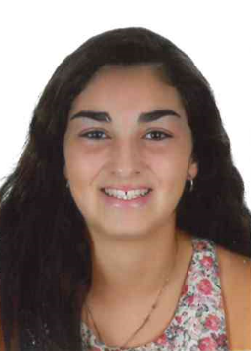

|  |  |
| --- | --- |
|  | 🞂Irene Moreno Ortinez  Plaza Jardín Bloque 8 1C El Puerto de Santa María 11500  Teléfono: 633114092  Correo electrónico: irenitamooreno10@gmail.com |

|  |  |
| --- | --- |
|  | Objetivos   * **Nombre :**Irene * **Apellidos** :Moreno Ortínez * **Dirección :** Plaza Jardín Bloque 8 1C * **Ciudad y código postal :**El Puerto de Santa María 11500 * **Número de teléfono** :633114092 * **Dirección de correo electrónico :** irenitamooreno10@gmail.com   Formación académica   * **Educación Secundaria Obligatoria :**Sagrada Familia Safa San Luis (El Puerto de Santa María ) * **Ciclo Formativo Formación Profesional de Grado Medio de Auxiliar de Enfermería :**Sagrada Familia Safa San Luis (El Puerto de Santa María ) * **Curso Manipulador de Alimentos**   Experiencia   * **Hospital Santa María** (El Puerto de Santa María ) 23/09/2019 hasta   20/12/2019  Cualificaciones   * Disponibilidad inmediata |